Билет 4
А) Распределение молекул в силовом поле (распределение Больцмана)
Всегда, когда есть сила, действующая на каждую отдельную молекулу, а полная сила равна просто произведению числа частиц на силу, действующую на отдельную частицу, то в состоянии теплового равновесия (а в этом случае внешние силы, действующие на газ, консервативны и, значит, можно ввести потенциальную энергию) плотность частиц подчиняется закону:

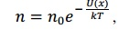 (1)

где – U(x) потенциальная энергия отдельной частицы, зависящая от координаты x. Исходя из уравнения (1), водят распределение числа частиц по координате:
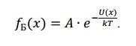(2)
Закон [(1) или (2)] носит название закона Больцмана или распределения Больцмана.
Для дискретного значения энергии распределение Больцмана имеет вид:
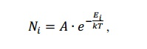
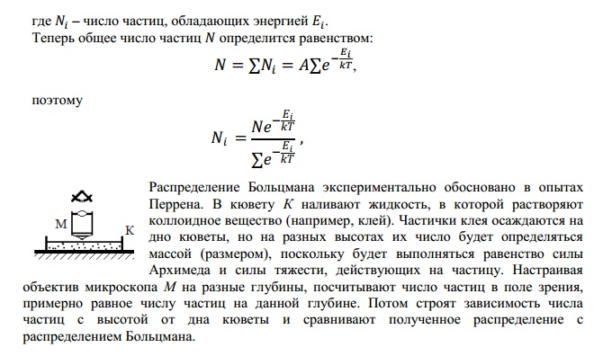
Б) Барометрическая формула
